03. Juni 2016
Stefan Knichel
Standortkommunikation
Telefon +49 6181 59-6386
Telefax +49 6181 59-76386
stefan.knichel@evonik.com
Laura Fass
Ausbildung Süd
Telefon +49 6181 59-2597
Telefax +49 6181 59-72597
laura.fass@evonik.com

Evonik Technology & Infrastructure GmbH
Rellinghauser Straße 1-11
45128 Essen
Telefon +49 201 177-01
Telefax +49 201 177-3475
www.evonik.de

Geschäftsführung
Gregor Hetzke, Vorsitzender
Dr. Clemens Immanuel Herberg,
Stefan Behrens

Sitz der Gesellschaft ist Essen
Registergericht
Amtsgericht Essen
Handelsregister B 25884
Freie Ausbildungsstellen im Industriepark Wolfgang:
Jetzt online bewerben!

- Bewerbungsphase gestartet
- Informationen auf www.evonik.de/karriere

Hanau. Zahlreiche Ausbildungsstellen warten im Industriepark Wolfgang auch 2017 wieder auf kreative, motivierte und interessierte Jugendliche.

Wer im kommenden Jahr eine Ausbildung bei Evonik im Industriepark Wolfgang anstrebt, kann sich nun bewerben. Gesucht werden junge Leute, die sich unter anderem zum Chemikanten, Chemielaboranten, Industriemechaniker und in kaufmännischen Berufen ausbilden lassen möchten.

Bereits im Sommer beginnen bei Evonik und Umicore im Industriepark Wolfgang die Einstellungstests. Die Ausbildung empfiehlt deshalb eine frühzeitige Online-Bewerbung. Interessierte Jugendliche können ihre Unterlagen mit dem Halbjahreszeugnis 2015/2016 und, falls schon vorhanden, dem Sommerzeugnis online einreichen. Die Bewerbung kann nach dem Hochladen jederzeit aktualisiert werden.

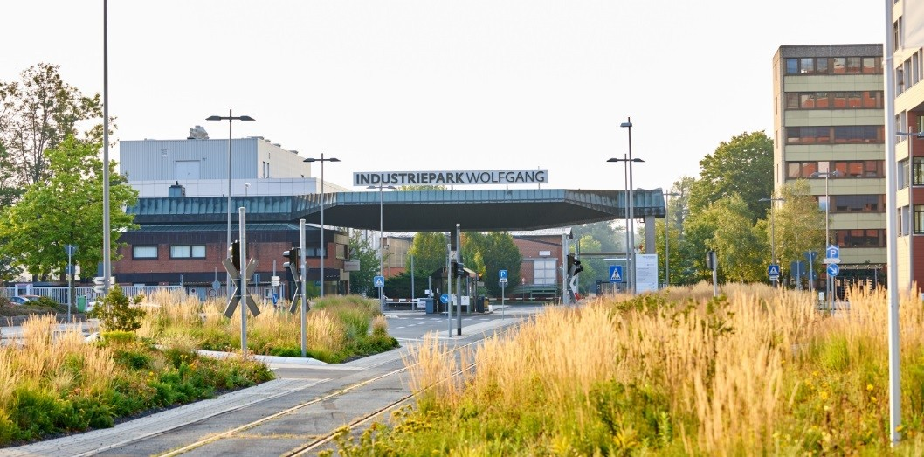
Bildunterschrift: Die Bewerbungsphase für Ausbildungsplätze im Jahr 2017 im Industriepark Wolfgang hat begonnen. Foto: Evonik
Die Ausbildungsstellen im Industriepark Wolfgang sind seit Anfang Juni online ausgeschrieben auf www.evonik.de/karriere. Ein Anleitungsvideo und weitere Informationen zum Bewerbungsprozess führen in einfachen Schritten durch den Bewerbungsvorgang.

Eine weitere Möglichkeit, sich über Evonik zu informieren und sich direkt zu bewerben, ist die Online-Plattform www.blicksta.de, die Jugendliche aller Schulformen bei der Berufsorientierung unterstützt. Die Mitglieder erhalten dort Einblicke in große Unternehmen und namhafte Mittelständler. Professionelle Orientierungstests und ein umfangreiches Informationsangebot zeigen jungen Menschen den Weg zu passenden Ausbildungs- und Studiengängen auf – inklusive der Möglichkeit, sich auf diese zu bewerben. Die blicksta-Mitgliedschaft ist für Schüler kostenlos. Evonik ist Partnerunternehmen von blicksta.

Informationen zum Konzern
Evonik, der kreative Industriekonzern aus Deutschland, ist eines der weltweit führenden Unternehmen der Spezialchemie. Profitables Wachstum und eine nachhaltige Steigerung des Unternehmenswertes stehen im Mittelpunkt der Unternehmensstrategie. Die Aktivitäten des Konzerns sind auf die wichtigen Megatrends Gesundheit, Ernährung, Ressourceneffizienz sowie Globalisierung konzentriert. Evonik profitiert besonders von seiner Innovationskraft und seinen integrierten Technologieplattformen.

Evonik ist in mehr als 100 Ländern der Welt aktiv. Mehr als 33.500 Mitarbeiter erwirtschafteten im Geschäftsjahr 2015 einen Umsatz von rund 13,5 Milliarden € und ein operatives Ergebnis (bereinigtes EBITDA) von rund 2,47 Milliarden €.

Rechtlicher Hinweis
Soweit wir in dieser Pressemitteilung Prognosen oder Erwartungen äußern oder unsere Aussagen die Zukunft betreffen, können diese Prognosen oder Erwartungen der Aussagen mit bekannten oder unbekannten Risiken und Ungewissheit verbunden sein. Die tatsächlichen Ergebnisse oder Entwicklungen können je nach Veränderung der Rahmenbedingungen abweichen. Weder Evonik Industries AG noch mit ihr verbundene Unternehmen übernehmen eine Verpflichtung, in dieser Mitteilung enthaltene Prognosen, Erwartungen oder Aussagen zu aktualisieren.

